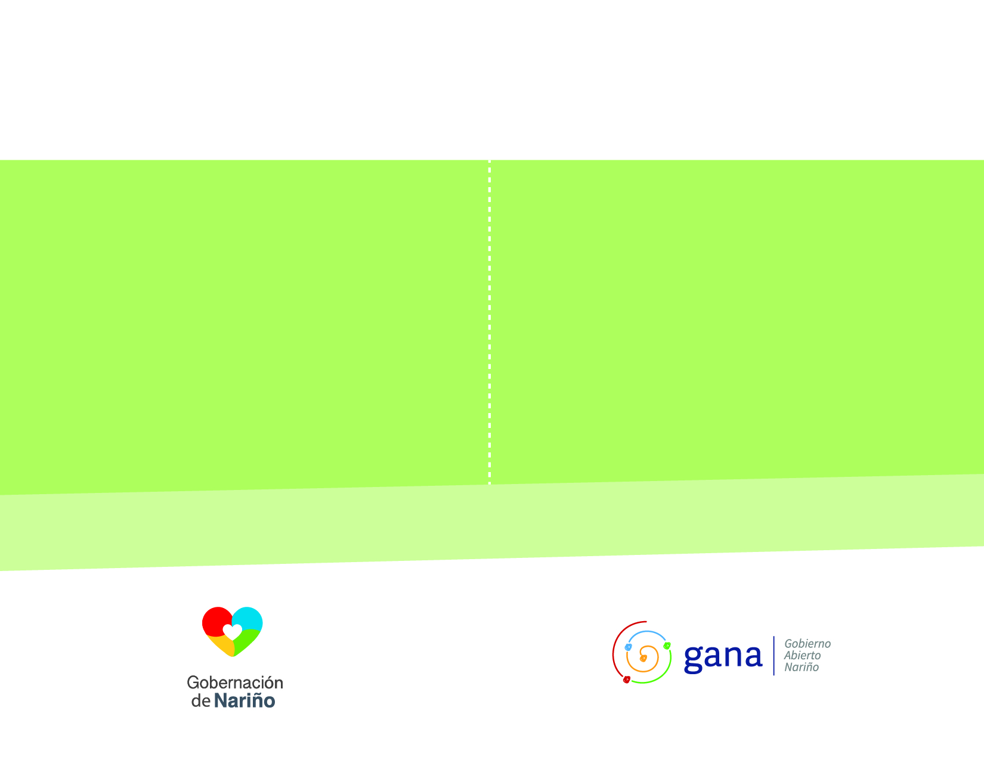

AGUARDIENTE NARIÑO

SEPTIEMBRE - 2019

INFORME DE GESTIÓN

- Para el mes de Septiembre, apoyamos en promedio 34 eventos desarrollados en el Departamento. Realizando activaciones y presencia de marca con agrupaciones musicales, material Publicitario, degustación y apoyo logístico. De esta forma la marca busca seguir posicionando el producto en todo el territorio Departamental.

- Presencia publicitaria de la marca aguardiente Nariño, de acuerdo al contrato firmado en todos los partidos que el equipo Deportivo Pasto juega como local en el Estadio Municipal de Ipiales.

- Concursos a traves de redes sociales, al igual que activaciones de marca en los puntos de venta de nuestros distribuidores autorizados, donde regalamos ingresos a los partidos que el Deportivo Pasto juega como local en la ciudad de Ipiales. Para este mes disputo los siguientes partidos: Pasto vs Once Caldas, Pasto vs Nacional y Pasto vs Cúcuta. Donde hemos generado una gran espectativa entre nuestros consumidores y a la vez generar un mayor consumo de nuestro producto tanto en la ciudad de Pasto como en Ipiales.

- Adjudicados 30 Lotes del Proceso de enagenación de Aguardiente Nariño selección abreviada con sobre cerrado No. 008-2019. Los cuales fuereon distribuidos entre 12 contratistas.

- Publicado el proceso de Operador Logístico Invitacion Publica Minima Cuantia No. 110-2019, con el cual nos apoyaremos para realizar la entrega de premios y apoyo logisitco en los diferentes enventos que realice la marca aguardiente Nariño, con esto buscamos incrementar el consumo de nuestro producto a traves de la entrega de premios como ( motos, viajes, tv).

- Recepcionadas de la Industria Licorera de Caldas las siguientes cantidades del producto Aguardiente Nariño para el mes de Septiembre:
REFERENCIA | CANTIDAD - UNIDADES
Aguardiente Nariño sin azucar 750cc | 257.172
Aguardiente Nariño sin azucar 375cc | 132.000

- Entregadas las siguientes cantidades del producto Aguardiente Nariño para el mes de septiembre, a los ditribuidores los cuales se les adjudico la enagenación de Aguardiente Nariño selección abreviada con sobre cerrado No. 008-2019:

REFERENCIA | CANTIDAD - CAJAS
Aguardiente Nariño sin azucar 750cc | 5180
Aguardiente Nariño sin azucar 375cc | 1600

- Inventario mensual Realizado por el profesional Universitario- Sebastian Narvaez , del producto Aguardiente Nariño dentro de la bodega ubicado en el Barrio San Miguel.

- Inventario mensual del producto aguardiente Nariño, dentro de las bodegas de nuestros distribuidores autorizados.

*Informacion suministrada por el Profesional Universitario- Dario Portilla.*

